【

送信先

】

廿日市市障がい福祉相談センタ

ー

きらりあ

【メール】

f

unakura@h

-

kiraria.net

【

FA

X

】

0829

－

20

－

0225

【

締

切

】

令和

３

年

３

月

１

日（

月

）

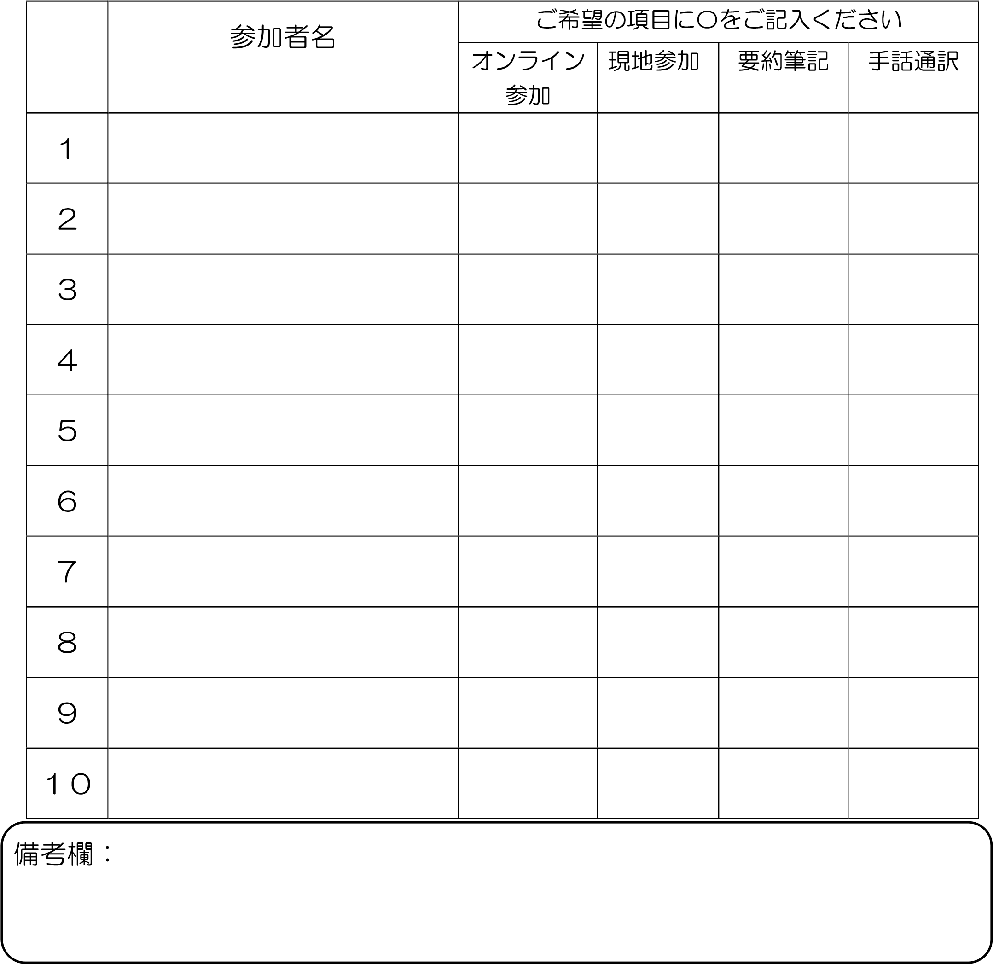

はつかいち福祉ねっと 学習・啓発部会 権利擁護ワーキング 研修会

「意思決定支援のきほんの〝ほ〟」参加申込書

# 所属団体・事業所名 （℡ ）